Likwiduje objawy przeziębienia i grypy
oraz pomaga zwalczać infekcję wirusową
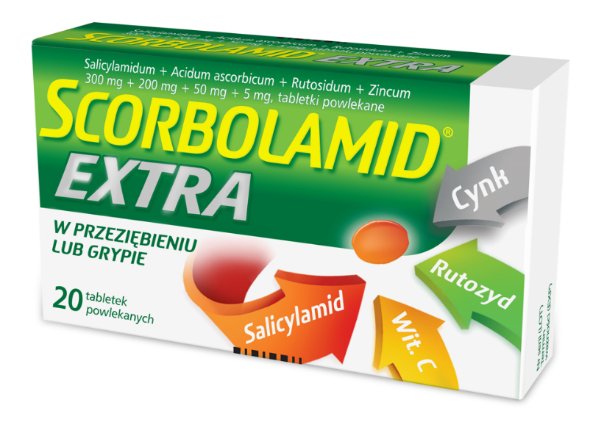

SCO/280/10-2022
Scorbolamid Extra. Skład i postać: Każda tabletka powlekana zawiera: 300 mg salicylamidu, 200 mg kwasu askorbowego, 50 mg rutozydu, 5 mg cynku. Substancje pomocnicze o znanym działaniu: tartrazyna (E 102), żółcień pomarańczowa FCF (E 110) oraz lecytyna sojowa (E 322). Wskazania: Gorączka i objawy związane z przeziębieniem lub grypą, bóle głowy, wspomaganie odporności organizmu w stanach zwiększonego zapotrzebowania na witaminę C i cynk oraz uszczelnianie naczyń włosowatych. Przeciwwskazania: Nadwrażliwość
na substancje czynne lub na którąkolwiek substancję pomocniczą produktu leczniczego. Nadwrażliwość na niesteroidowe leki przeciwzapalne. Astma z polipami nosa (wywołana lub zaostrzona przez kwas acetylosalicylowy). Czynna choroba wrzodowa żołądka i dwunastnicy, stany zapalne przewodu pokarmowego. Zaburzenia równowagi kwasowo-zasadowej (cukrzyca, mocznica, tężyczka). Zaburzenia krzepliwości krwi (np. hemofilia, trombocytopenia). Genetycznie uwarunkowany niedobór dehydrogenazy glukozo-6- fosforanowej (ryzyko hemolizy po długotrwałym, doustnym przyjmowaniu kwasu askorbowego). Kamica nerkowa w wywiadzie (ryzyko
powstawania kamieni moczowych po zastosowaniu dużych dawek kwasu askorbowego). Hemochromatoza, niedokrwistoś syderoblastyczna, nadmierna ilości kwasu moczowego we krwi lub szczawianów w moczu. Ciężka niewydolność serca. Ciąża. Karmienie piersią. Jednoczesne stosowanie z metotreksatem w dawkach 15 mg tygodniowo lub większych. Produktu nie należy stosować u dzieci i młodzieży w wieku poniżej 16 lat (poza rzadkimi chorobami, takimi jak np. choroba Kawasaki), ze względu na ryzyko wystąpienia zespołu Reye’a. Produkt zawiera lecytynę sojową i jest przeciwwskazany u pacjentów z nadwrażliwością na orzeszki ziemne lub soję. Podmiot odpowiedzialny: Zakłady Farmaceutyczne Polpharma S.A. Pozwolenie na dopuszczenie do obrotu nr 23492 wydane przez MZ. Lek wydawany bez recepty. ChPL: 2020.04.06.

